Comunicado de Imprensa
Matosinhos, 22 de outubro de 2019

Música ao vivo no NorteShopping

Jazz Moments continuam a dar música no NorteShopping

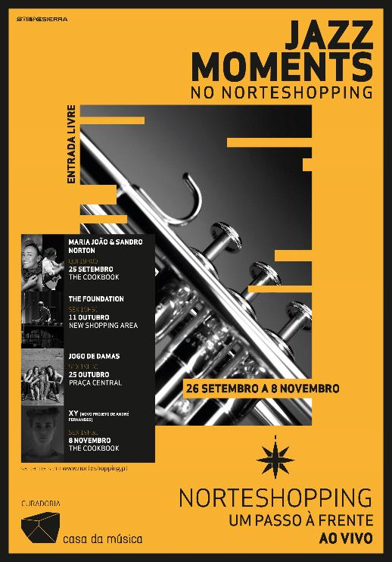
Os Jazz Moments continuam oferecer concertos gratuitos com as grandes referências do jazz nacional no NorteShopping. No próximo dia 25 de outubro, o grupo Jogo de Damas, irá animar o final de tarde na Praça Central do Centro. Para encerrar a programação musical desta iniciativa, a banda XY sobe ao palco do The CookBook, no dia 8 de novembro, às 19h30.

Estes concertos integram os Jazz Moments, um projeto musical com curadoria da Casa da Música, que oferece aos visitantes uma panóplia de concertos gratuitos, com as melhores influências jazzísticas do nosso país. Esta iniciativa conta com Maria João como embaixadora, que subirá ao palco com a banda Jogo de Damas, já no próximo dia 25 de outubro.

Quatro melodiosas vozes femininas, um piano, um contrabaixo e uma bateria: é esta a receita de sucesso do Jogo de Damas, que sobe ao palco no dia 25 de outubro, às 19h30, na Praça Central do NorteShopping.

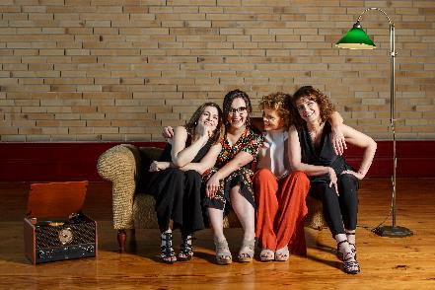
Originário do Porto, Jogo de Damas reúne quatro vozes de diferentes estilos musicais, que resultam numa sintonia vocal. À voz, unem-se Paulo Gomes, Miguel Ângelo e Acácio Salero, um trio de músicos conceituados no panorama nacional do Jazz, que integram alguns dos temas.

No dia 25 de outubro, Jogo de Damas dá a conhecer os temas da sua mais recente edição – Too Close –, onde estão reunidos alguns clássicos do universo jazz e pop. Ainda neste dia, Maria João sobe ao palco para encantar este final de tarde com alguns dos seus êxitos musicais.

Para encerrar a programação musical, no dia 8 de novembro, a banda XY vai estar no NorteShopping para o último concerto imperdível dos Jazz Moments. O momento musical tem lugar no TheCookBook – a nova praça de restauração do Centro –, onde os visitantes podem usufruir de um bom momento.

Reconhecido como um dos mais conceituados guitarristas de jazz da atualidade, André Fernandes é o autor do novíssimo projeto XY, que une a melodia da sua guitarra, à voz de Sara Badalo e à bateria de Alexandre Frazão.

As canções com paletas sonoras futuristas dos XY vão transportar os visitantes numa viagem musical desde os sons mais orgânicos do jazz, até às mais recentes sonoridades do pop e da eletrónica.

Os Jazz Moments continuam a dar música no NorteShopping nos dias 25 de outubro e 8 de novembro!

Jogo de Damas:
Barbara Francke – voz
Fátima Serro – voz
Sameiro Sequeira – voz
Gabriela Braga – voz
Paulo Gomes – teclas
Miguel Ângelo – contrabaixo
Acácio Salero - bateria

XY:
Sara Badalo - voz, voz processada
André Fernandes - guitarra, teclados, laptop
Alexandre Frazão - bateria

Sobre a embaixadora - Maria João:
Nascida no ano de 1956, Maria João Monteiro Grancha iniciou o seu percurso musical apenas em 1976. Com uma carreira na música com mais de 40 anos, Maria João – como é conhecida – é considerada a cantora portuguesa com mais impacto e renome a nível internacional. A descoberta da sua grande paixão pela arte musical iniciou no Hot Clube de Portugal, onde teve aulas e fundou a sua pópria banda de jazz: O Quinteto de Jazz de Maria João. Após ter colaborado com o grupo Cal Viva, em 1994, Maria João fundou um duo com Mário Laginha, do qual se destacam os álbuns “Cor” e “Lobos, Raposas e Coiotes”. Nos anos que se seguiram, Maria João manteve-se próxima do artista Mário Laginha, até ao ano de 2007, onde lançou a solo o disco “João”.
Desde 2009, lidera o projeto OGRE, uma banda que alia a música jazz à música eletrónica.
Recentemente, Maria João desenvolveu em conjunto com Sandro Norton, compositor e guitarrista, o projeto “A Viagem”, uma verdadeira volta ao mundo, oferecida num concerto, cujo repertório inclui pop, jazz, bossa nova, blues, tango argentino e sons africanos.

Sobre o NorteShopping
Inaugurado em outubro de 1998, o NorteShopping, reconhecido pela sua dimensão, diferenciação e caráter inovador, é líder na sua área de influência. Inspirado na temática da Indústria, as peças presentes na sua decoração, assim como a sua dimensão, fazem com que seja o único Centro do norte do país onde se pode encontrar uma enorme variedade de produtos e serviços. Atualmente dispõe de mais de 240 lojas, numa Área Bruta Locável (ABL) de 55.675 m2, que garantem uma oferta comercial completa onde se podem encontrar marcas de prestígio, nacionais e internacionais, algumas das quais disponíveis só neste Centro.
Dispõe, também, de uma zona de restauração com mais de 50 espaços, oito salas de cinema, estacionamento gratuito, serviço VIP de estacionamento personalizado (Mr. Parking), recreio infantil (NorteLand) e Health & Fitness Club (Solinca). A sua localização estratégica constitui um fator diferenciador para quem o visita, já que conta com o apoio de uma vasta rede de transportes públicos e com uma estação de metro (Sete Bicas) que permite uma fácil deslocação para os principais pontos da cidade do Porto. O Centro conta, ainda, com um espaço para Exposição de Arte (Silo – Espaço Cultural), da autoria do Arquiteto Souto Moura, e que tem atraído, desde a sua inauguração em 1999, bastantes visitantes e, em particular, turistas. A par da experiência única de compras e de lazer que oferece aos seus clientes, o NorteShopping assume a responsabilidade de dar um contributo positivo para um mundo mais sustentável, trabalhando ativamente para um desempenho excecional nas áreas ambiental e social. Todas as iniciativas e novidades sobre o Centro podem ser consultadas no site www.norteshopping.pt, na mobile app (IOS e android) e na página de FaceBook em https://www.facebook.com/centronorteshopping.

Para mais informações por favor contactar:
Lift Consulting – Susana Lourenço
M: +351 914 409 595
Susana.lourenco@lift.com.pt

